КОНСУЛЬТАЦИЯ ДЛЯ РОДИТЕЛЕЙ
«Здоровье – когда оно нужно? Закрепим привычку ЗОЖ»

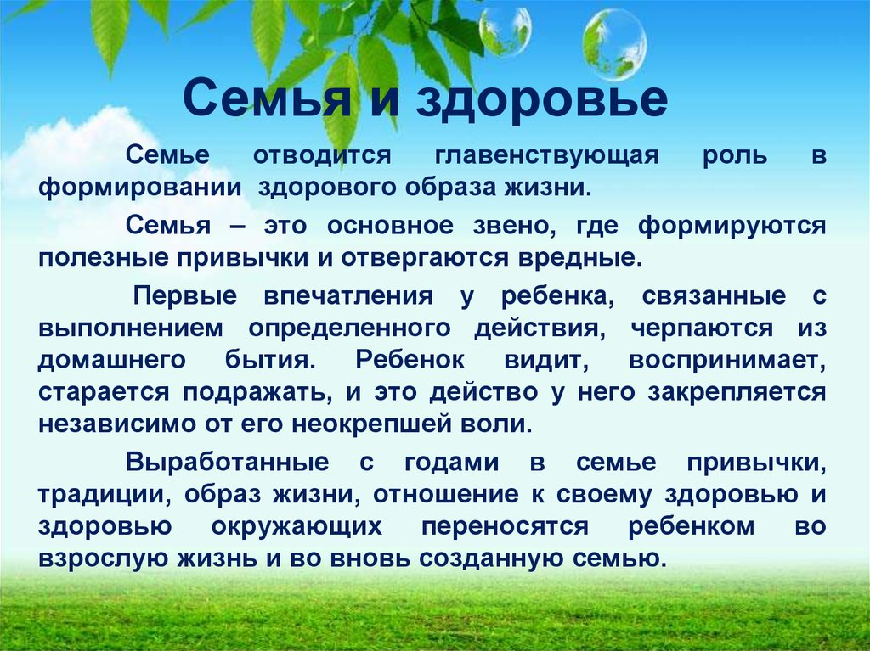
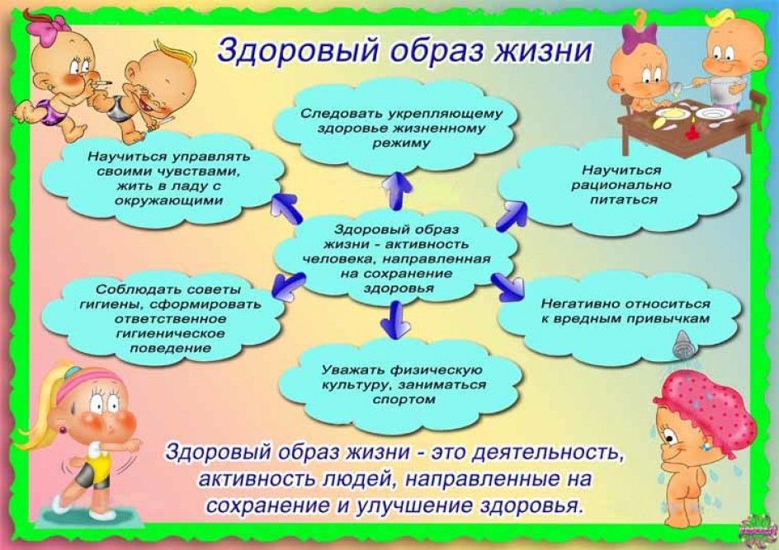
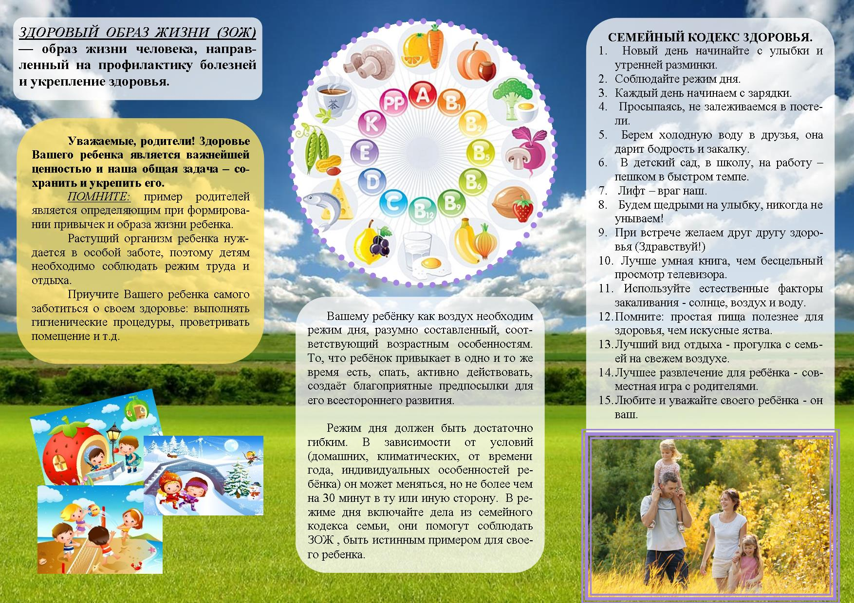
Информацию подготовила инструктор физической культуры МДОУ «Детский сад №75»,Калинина В.В
https://ya.ru/images/search?img

